Дата размещения – 15.03.2023

Дата истечения срока проведения независимой антикоррупционной экспертизы (не менее пяти рабочих дней с даты размещения) - 23.03.2023

Почтовый адрес для направления результатов независимой антикоррупционной экспертизы - 420012, г.Казань, ул.Груздева, д.5

e-mail – Elena.nurtdinova@tatar.ru

На имя начальника отдела проектов планировок МКУ "Управление архитектуры и градостроительства
ИК МО г.Казани" Д.С.Политова

Проект постановления Исполнительного комитета г.Казани

Об утверждении проекта планировки

территории линейного объекта

«Улично-дорожная сеть по ул.Новосельская

(от пр. проезда №93 до пр. проезда №94)»

В целях обеспечения территории градостроительной документацией, на основании предложения ООО «Проектная артель Анжелики Мелентьевой», в соответствии со статьями 42, 45 и 46 Градостроительного кодекса Российской Федерации, согласно постановлениям Правительства Российской Федерации от 02.04.2022 №575, Кабинета Министров Республики Татарстан от 27.07.2022 №722 (с учетом изменений, внесенных в него постановлением Кабинета Министров Республики Татарстан от10.02.2023 №132) постановляю:
- Утвердить проект планировки территории линейного объекта «Улично-дорожная сеть по ул.Новосельская (от пр. проезда №93 до пр. проезда №94)» (прилагается).
3. Опубликовать настоящее постановление, за исключением перечня координат характерных точек устанавливаемых красных линий, перечня координат характерных точек границ зоны планируемого размещения линейного объекта (материалы для служебного пользования), в Сборнике документов и правовых актов муниципального образования города Казани.
4. Разместить настоящее постановление, за исключением перечня координат характерных точек устанавливаемых красных линий, перечня координат характерных точек границ зоны планируемого размещения линейного объекта (материалы для служебного пользования), на официальном портале органов местного самоуправления города Казани (www.kzn.ru).
5. Установить, что настоящее постановление вступает в силу со дня его официального опубликования.
6. Контроль за выполнением настоящего постановления возложить на первого заместителя Руководителя Исполнительного комитета г.Казани А.Р.Нигматзянова.

______________

Утвержден

постановлением
Исполнительного комитета
г. Казани
от_________ №_________

Проект планировки территории линейного объекта

«Улично-дорожная сеть по ул.Новосельская

(от пр. проезда №93 до пр. проезда №94)»

Проект планировки территории линейного объекта состоит из:
- Чертежа красных линий, границ зон планируемого размещения линейного объекта с приложением перечня координат характерных точек устанавливаемых красных линий (листы 1-4).
- Положения о размещении линейного объекта с перечнем координат характерных точек границ зоны планируемого размещения линейного объекта.
Перечень координат характерных точек устанавливаемых красных линий, перечень координат характерных точек границ зоны планируемого размещения линейного объекта являются документами для служебного пользования и не подлежат опубликованию в Сборнике документов и правовых актов муниципального образования города Казани и размещению на официальном портале органов местного самоуправления города Казани (www.kzn.ru).
.

I. Проект планировки территории. Чертеж красных линий, границ зон планируемого размещения линейного объекта
(Лист 1)
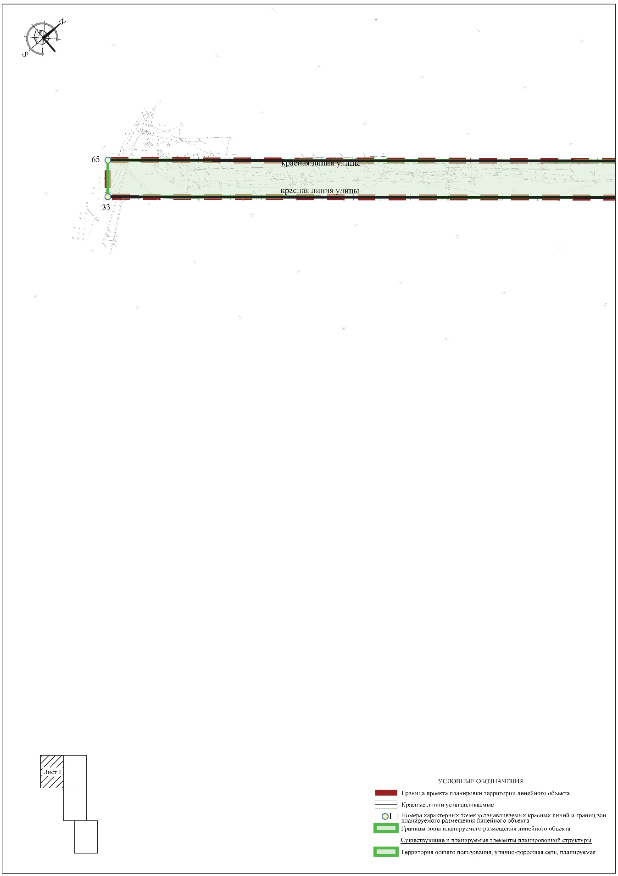

(Лист 2)
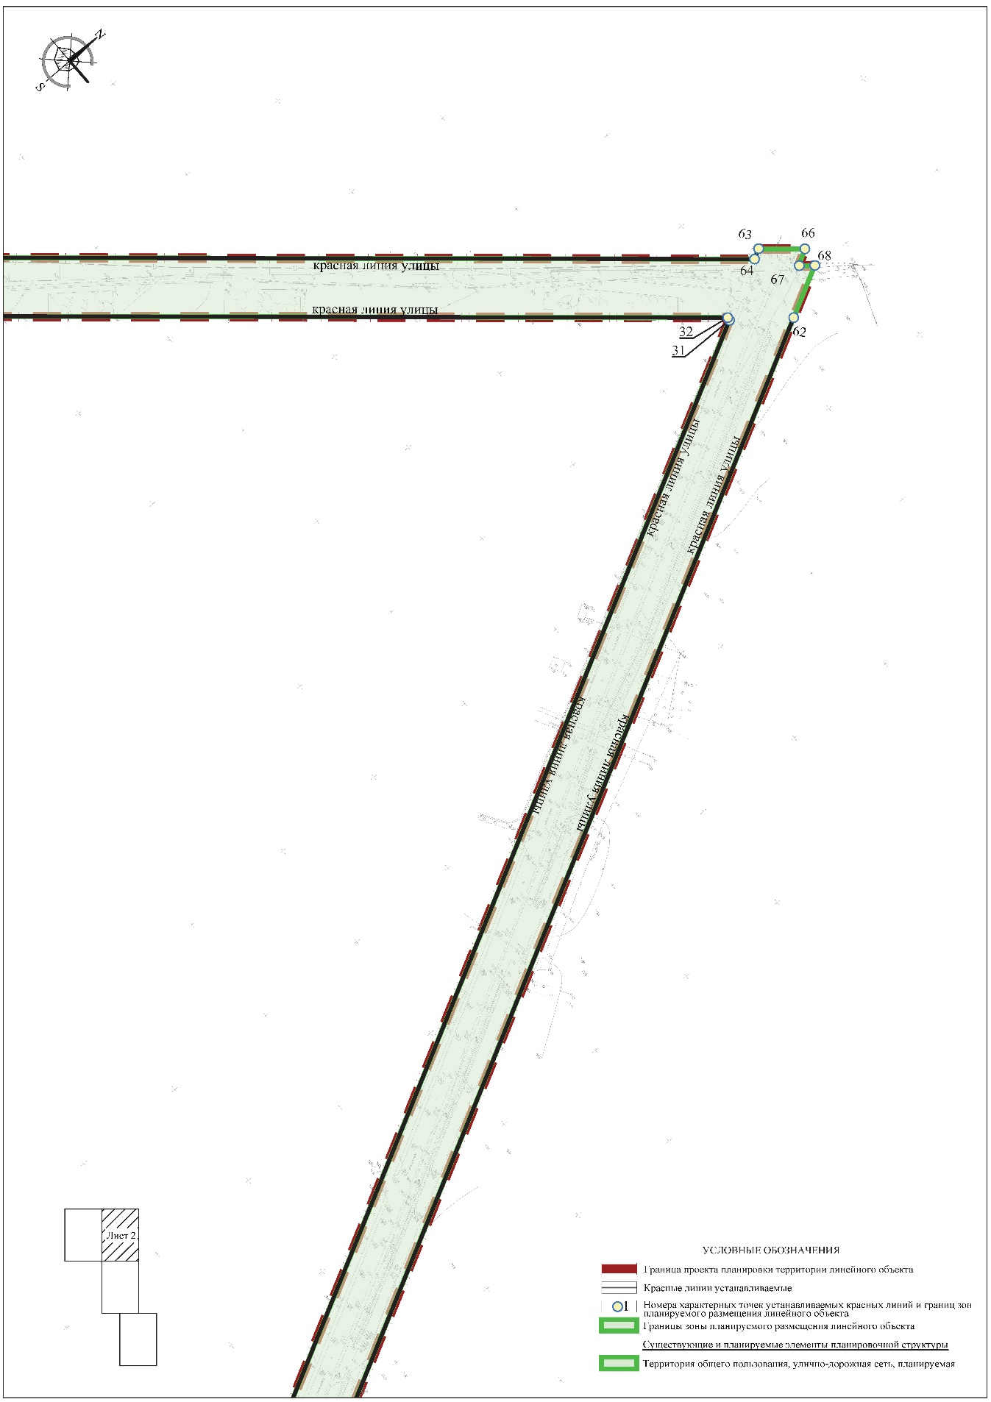

(Лист 3)
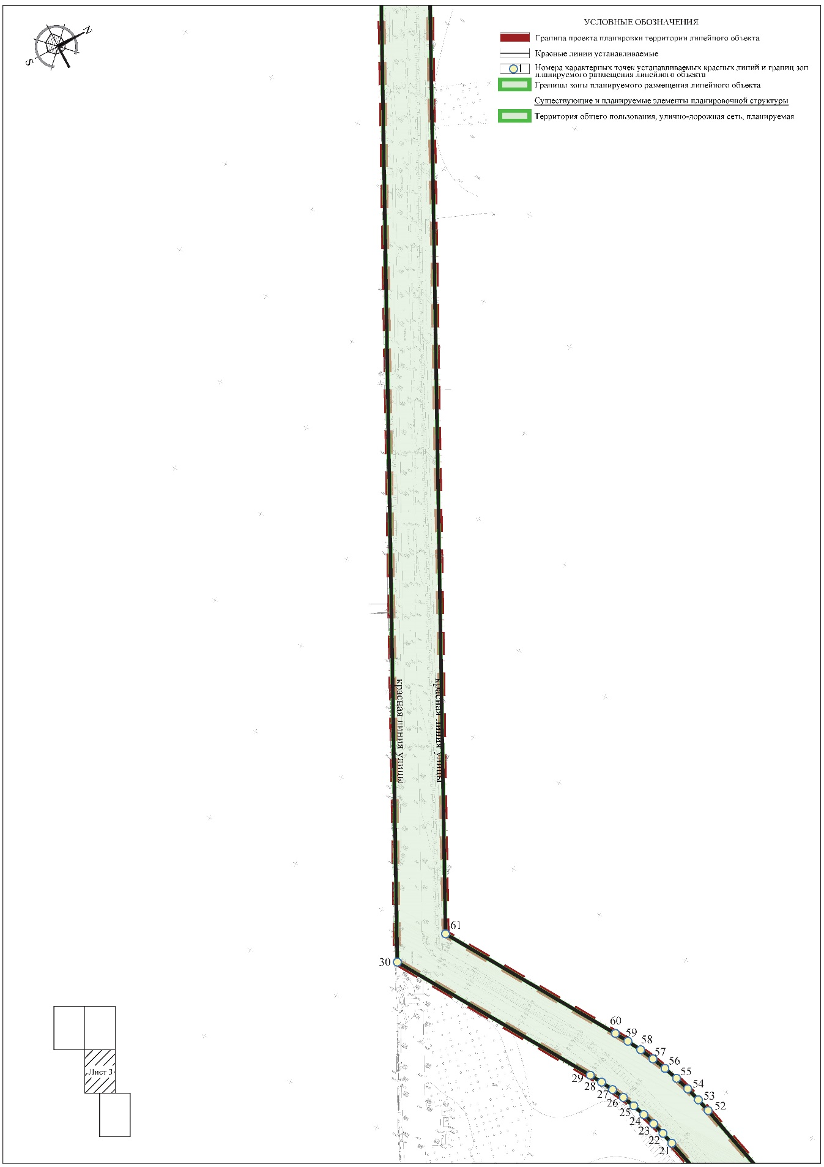

(Лист 4)
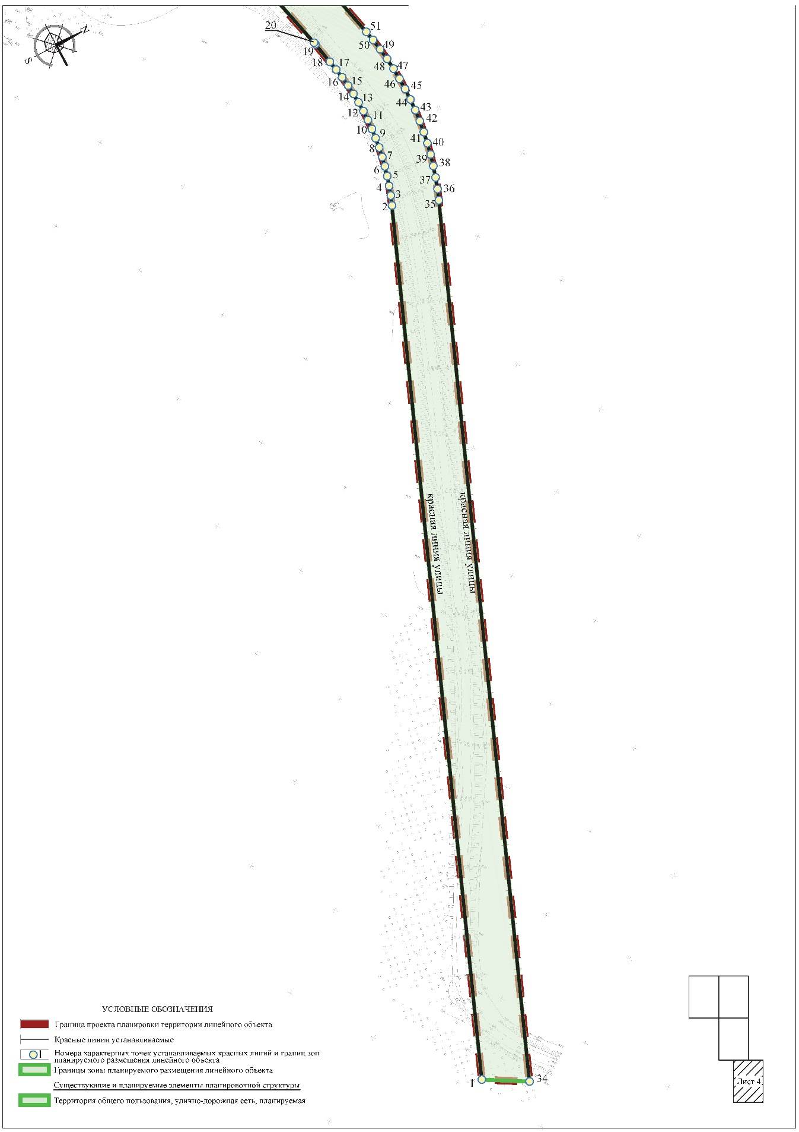

II. Положение о размещении линейных объектов

Наименование, основные характеристики и назначение планируемого для размещения линейного объекта, а также линейных объектов, подлежащих реконструкции в связи с изменением их местоположения

Проект планировки территории подготовлен в соответствии со статьями 42, 45, 46 Градостроительного кодекса Российской Федерации согласно техническому заданию на разработку проекта планировки территории.
Проектом планируется размещение линейного объекта – улично-дорожной сети в Приволжском районе г. Казани, на участке от планируемого объекта улично-дорожной сети «Пр. проезд №93» до планируемого объекта улично-дорожной сети «Пр. проезд 94».
Проектом планировки территории устанавливаются красные линии, обозначающие границы территории общего пользования. Границы зоны планируемого размещения линейного объекта приняты в границах устанавливаемых красных линий. Зоны размещения линейных объектов определены на основании действующих нормативов.
Земельные участки и расположенные на них объекты капитального строительства (при наличии), попадающие в границы зон размещения линейного объекта, размещение которого приведет к невозможности использования таких участков в соответствии с их видом разрешенного использования или к существенным затруднениям в их использовании, подлежат изъятию для муниципальных нужд. Перечень земельных участков, подлежащих изъятию для муниципальных нужд, определяется проектом межевания территории.
В составе планируемого для размещения линейного объекта предусмотрено:
- обустройство улично-дорожной сети, включающей в себя проезжую часть, тротуары, велодорожку, сети наружного освещения, технические коридоры инженерных сетей (в том числе, для перспективных инженерных сетей, определенных Генеральным планом г. Казани).
- переустройство существующих инженерных сетей и объектов инженерной инфраструктуры:
- сети водоснабжения (демонтаж, перенос в коридор инженерных сетей, обустройство пересечения улично-дорожной сети в футляре),
- сети электроснабжения (демонтаж, перенос в коридор инженерных сетей, обустройство пересечения улично-дорожной сети в футляре),
- сети газоснабжения (перенос в коридор инженерных сетей, обустройство пересечения улично-дорожной сети в футляре)
Переустройство инженерных сетей осуществляется в сроки освоения прилегающих территорий, в соответствии со утвержденной документацией по планировке территории.

Таблица 1.1 – Основные характеристики планируемого для размещения линейного объекта
№ п/п | Характеристика | Значение
1 | Категория | Улица местного значения
2 | Протяженность трассы, м | 2460
3 | Ширина полосы движения, м | 3,0-3,5
4 | Количество полос движения, шт. | 2
5 | Расчетная скорость движения, км/ч | 40
6 | Ширина улицы в красных линиях, м | 25
7 | Ширина проезжей части, м | 6-7
8 | Площадь в красных линиях, га | 6,1

Перечень субъектов Российской Федерации, перечень муниципальных районов, городских округов, в составе субъектов Российской Федерации, перечень поселений, населенных пунктов, внутригородских территорий городов федерального значения, на территориях которых устанавливаются зоны планируемого размещения линейных объектов
Зона планируемого размещения линейного объекта устанавливается в пределах муниципального образования город Казань Республики Татарстан.

Предельные параметры разрешенного строительства, реконструкции объектов капитального строительства, входящих в состав линейных объектов в границах зон их планируемого размещения
Согласно ч. 2 ст. 26 Правил землепользования и застройки г. Казани предельные параметры разрешенного строительства, реконструкции объектов капитального строительства не устанавливаются для таких видов разрешенного использования земельных участков и объектов капитального строительства, как «улично-дорожная сеть (код 12.0.1)», «благоустройство территории (код 12.0.2)», за исключением случаев, когда размеры земельных участков и (или) предельные параметры для этих видов разрешенного использования установлены в таблицах 9-34 Правил землепользования и застройки г. Казани.
В составе планируемой улично-дорожной сети не предполагается строительство, реконструкция объектов, для которых потребуется установление предельных параметров разрешенного строительства, реконструкции объектов капитального строительства
Минимальные отступы размещения инженерных сетей от границ земельных участков определяются размерами охранных зон планируемых инженерных сетей.

Информация о необходимости осуществления мероприятий по защите сохраняемых объектов капитального строительства, существующих и строящихся на момент подготовки проекта планировки территории,
а также объектов капитального строительства, планируемых
к строительству в соответствии с ранее утвержденной документацией
по планировке территории, от возможного негативного воздействия
в связи с размещением линейного объекта
Сохраняемые существующие и строящиеся объекты капитального строительства, а также объекты, планируемые к строительству, в границах проекта планировки территории отсутствуют.
Действующие инженерные сети, расположенные в границах зон планируемого размещения линейного объекта на момент подготовки проекта планировки территории, подлежат реконструкции: переустройство воздушных линий электропередач в кабельные линии, перенос в коридоры инженерных сетей планируемой к размещению улицы, обустройство пересечения улицы с защитными мероприятиями (переустройство трубопроводов в футляры).
Информация о необходимости осуществления мероприятий по сохранению объектов культурного наследия от возможного негативного воздействия в связи с размещением линейного объекта
На территории в границах проекта планировки отсутствуют объекты культурного наследия, включенные в Единый государственный реестр объектов культурного наследия (памятников истории и культуры) народов Российской Федерации. Территория проекта планировки расположена вне зон охраны объектов культурного наследия.

Информация о необходимости осуществления мероприятий
по охране окружающей среды
Мероприятия по охране окружающей среды при строительстве и эксплуатации объектов осуществляются в соответствии с требованиями действующих нормативных правовых актов в области охраны окружающей среды и рационального использования природных ресурсов.
В период строительства объекта с целью защиты окружающей среды от загрязнения рекомендуются следующие мероприятия, осуществление которых позволит предотвратить или максимально снизить отрицательное воздействие на природную среду:
- выполнение работ строго в пределах отвода земельного участка, назначенного проектом;
- организация системы сбора, сортировки, временного хранения отходов производства и потребления, образующихся в ходе проведения работ на специально оборудованных площадках, предотвращающих попадание стоков в почвенную среду;
- вывоз образующихся отходов на ближайший полигон ТБО в соответствии с классом опасности образующихся отходов;
- поддержание технического состояния транспортных средств и строительной техники в соответствии с нормативными требованиями по выбросам загрязняющих веществ, периодическое осуществление инструментального контроля за выбросами загрязняющих веществ от работающих машин, техническое обслуживание, мойка и заправка машин и механизмов, хранение ГСМ на специально оборудованных площадках, предусматривающих утилизацию загрязненных стоков без попадания в почвенную среду;
- периодический осмотр участка работ с целью определения наличия либо отсутствия повреждений установленных конструкций и предупреждения возникновения аварийных ситуаций;
- соблюдение режима использования территорий земель лесного фонда (лесной участок Столбищенского участкового участок Столбищенского участкового лесничества ГКУ "Пригородное лесничество").

Информация о необходимости осуществления мероприятий по защите территории от чрезвычайных ситуаций природного и техногенного характера, в том числе по обеспечению пожарной безопасности
и гражданской обороне
Для обеспечения пожарной безопасности проектируемых сооружений и предотвращения чрезвычайных ситуаций природного и техногенного характера проектом предусмотрено следующее:
- размещение технологического оборудования с учетом категории по взрывопожароопасности с обеспечением необходимых по нормам проходов и с учетом требуемых противопожарных разрывов;
- перед вводом объекта в эксплуатацию назначаются ответственные за пожарную безопасность,
- в период строительных работ необходимо исключить разливы горюче-смазочных материалов.

________________

